计网第二次实验
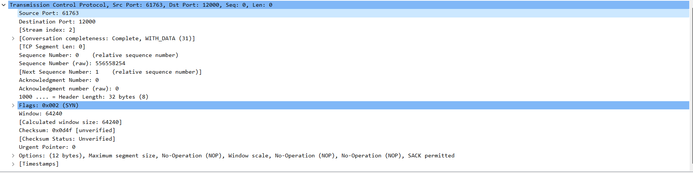
1、Tcp的header字段包括
源端口号：61763；目的端口号：12000
32bits的序号字段，32bits的确认号字段，这些字段用来实现包的确认
16bits的接受窗口字段，用于tcp的流量控制，表示接收方愿意接受的字节数量
4bits的首部长度字段，该字段的长度是可变的
可变长的选项字段，用于接发双方协商最大报文的长度时使用。这里面内嵌一个时间选项。
6bits的标志字段，ackbits用于指示确认字段的值是否有效。Rst，syn，finbits用于连接的建立和删除。
因特网检验和：0x04df
紧急数据指针(Urgent pointer)：0
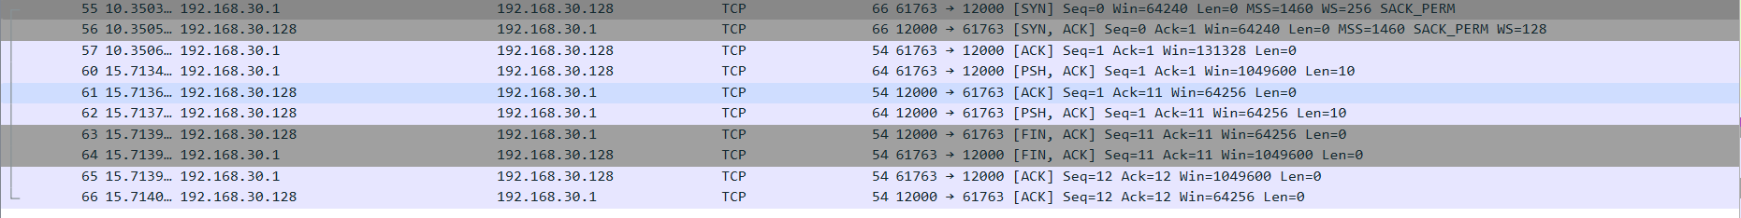
2、TCP 连接建立（三次握手）：
客户端发送 SYN 报文： 客户端向服务端发送一个 SYN（同步）报文，表明客户端希望建立连接，并指定一个初始序列号。
服务端回应 SYN+ACK 报文： 服务端收到客户端的 SYN 报文后，向客户端发送一个 SYN+ACK 报文，表明服务端接受了客户端的连接请求，并确认客户端的初始序列号，并指定服务端的初始序列号。
客户端发送 ACK 报文： 客户端收到服务端的 SYN+ACK 报文后，向服务端发送一个 ACK 报文，表明客户端接受了服务端的连接确认，并确认服务端的初始序列号。
TCP 连接释放（四次挥手）：
客户端发送 FIN 报文： 客户端向服务端发送一个 FIN（结束）报文，表明客户端不再发送数据，并要求关闭连接。
服务端回应 ACK 报文： 服务端收到客户端的 FIN 报文后，向客户端发送一个 ACK 报文，确认收到了客户端的 FIN 报文，并表明服务端仍然可以向客户端发送数据。
服务端发送 FIN 报文： 服务端向客户端发送一个 FIN 报文，表明服务端不再发送数据，并要求关闭连接。
客户端回应 ACK 报文： 客户端收到服务端的 FIN 报文后，向服务端发送一个 ACK 报文，确认收到了服务端的 FIN 报文，并表明客户端仍然可以向服务端发送数据。
3、
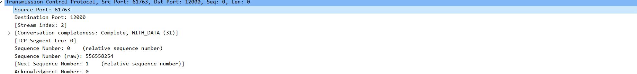
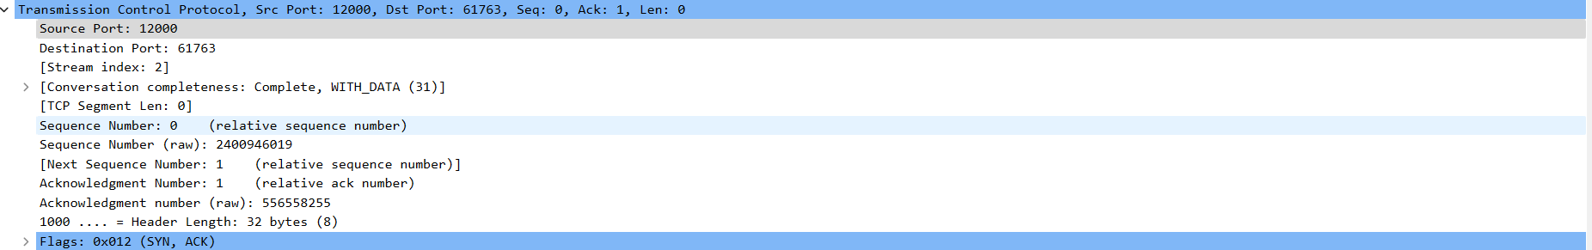
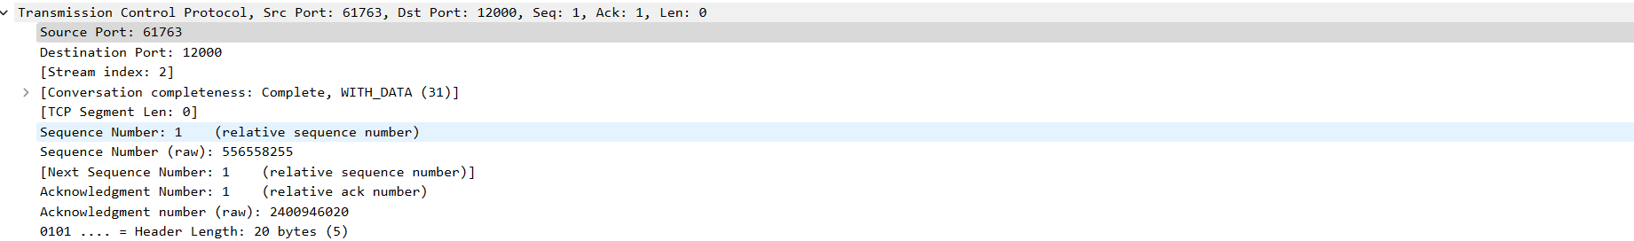
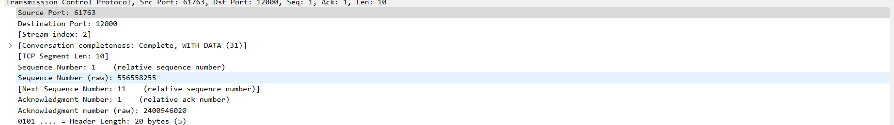
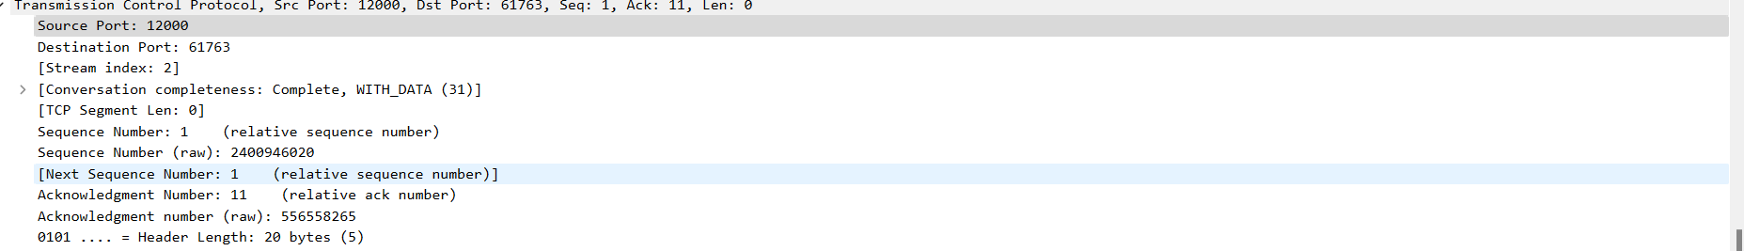
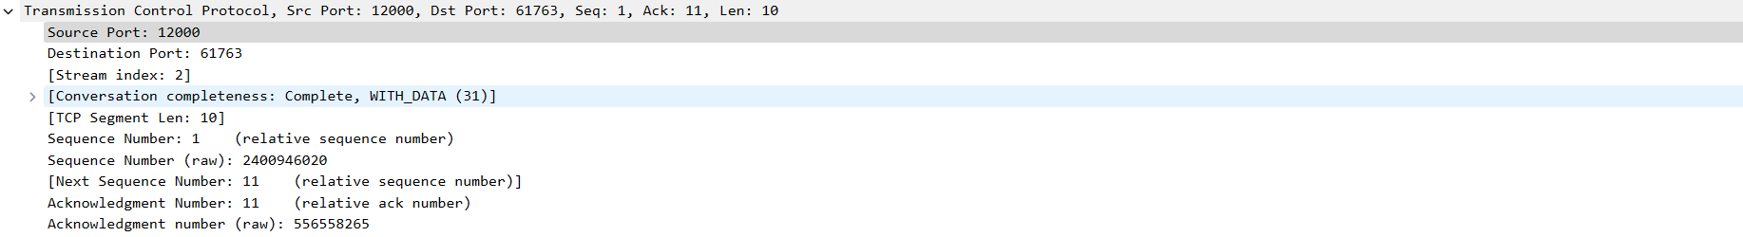
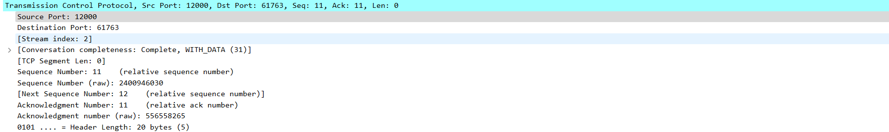
发送一个 SYN 报文，其中的序列号字段（Sequence Number）指定一个随机的初始序列号，例如序列号 X。
服务端收到客户端的 SYN 报文后，向客户端发送一个 SYN+ACK 报文，其中的序列号字段指定服务端的随机初始序列号，例如序列号 Y，并且确认号字段设置为客户端的初始序列号加 1，即 X + 1。
客户端收到服务端的 SYN+ACK 报文后，向服务端发送一个 ACK 报文，其中的序列号字段设置为客户端的初始序列号加 1，即 X + 1，并且确认号字段设置为服务端的初始序列号加 1，即 Y + 1。
客户端发送一个 FIN 报文，其中的序列号字段指定一个已发送数据的最后一个字节的序列号，例如序列号 X。
服务端收到客户端的 FIN 报文后，向客户端发送一个 ACK 报文，其中的序列号字段设置为服务端已发送数据的最后一个字节的序列号，即服务端的序列号，例如序列号 Y，并且确认号字段设置为客户端的序列号加 1，即 X + 1。
服务端发送一个 FIN 报文，其中的序列号字段指定一个已发送数据的最后一个字节的序列号，例如序列号 Y。
客户端收到服务端的 FIN 报文后，向服务端发送一个 ACK 报文，其中的序列号字段设置为客户端已发送数据的最后一个字节的序列号，即客户端的序列号加 1，例如序列号 X + 1，并且确认号字段设置为服务端的序列号加 1，即 Y + 1。
4、
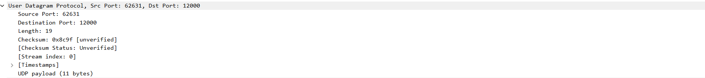
源端口号：62631；目的端口号：12000
包长度：19
校验和：0x8c9f
5、
a
主机不断尝试连接服务端，但是无法连接，到时RST为1，告诉主机服务端出现异常或非法关闭，需要立刻终止连接。
b
在三次握手后关闭了主机，RST为1，告诉服务器连接异常
c、
服务器端返回ICMP协议，表示传输出错，Port unreachable说明端口不可到达。
d、
发生了分片。主机端将要发送的信息进行了分片，分成两个包进行发送。但送回时，由于规定只接收32个字节的数据，虽然主机端发送超过32字节的数据，但经服务器端处理后主机端也只接收到32字节的数据。
6、
伪首部是在计算 TCP 和 UDP 报文的校验和checksum时需要加上的一个虚拟的头部。它包含了源 IP 地址、目标 IP 地址、协议类型（TCP 或 UDP）以及数据长度等字段。这些字段的组合构成了伪首部，用于增加校验的准确性。在 Wireshark 软件中，它会自动计算并显示 TCP 和 UDP 报文的校验和，并在报文详情中显示校验和字段及其计算结果。通过使用伪首部，Wireshark 可以帮助用户检测数据包的完整性，及时发现可能存在的数据损坏或传输错误。
7、
当打开主机操作系统的防火墙以拒绝来自客户操作系统的 TCP 报文时，客户端与服务器端之间的通信将受到严重影响。客户端无法与服务器建立连接，因为防火墙阻止了客户端发送的 TCP 报文到达服务器端，导致连接请求超时或被拒绝。同时，Wireshark 捕获的数据包中将缺少客户端发送的任何 TCP 报文，进一步证明了防火墙的拦截行为。因此，这种防火墙策略会导致客户端与服务器端之间的正常交互无法进行。
8、
a. TCP 的 TSO 是指 TCP Segmentation Offload（分段卸载），它是一种网络技术，旨在通过在网络接口卡上执行 TCP 分段操作，减轻主机 CPU 的负担。在 TSO 中，TCP 协议栈生成的大型数据流会被分割成更小的 TCP 分段，然后由网络接口卡负责将这些分段封装成网络数据包进行发送。通过在网络接口卡上执行分段操作，TSO 可以提高主机的网络性能，减少 CPU 的使用率，从而改善系统的整体性能。
b. TCP 的 TCO 是指 TCP Checksum Offload（校验和卸载），它是一种网络技术，用于在网络接口卡上执行 TCP 报文的校验和计算操作，而不是在主机 CPU 上执行。在 TCO 中，TCP 报文在发送之前，网络接口卡会自动计算校验和，并将校验和值填充到 TCP 报文的校验和字段中。这样，主机 CPU 就无需执行校验和计算操作，从而减轻了 CPU 的负担，并提高了网络传输的效率。

